2. Thiết kế lớp

2.1. Khởi Tạo Đơn Hàng Linh Hoạt (Factory Method Pattern)

2.1.1. Khái niệm
Factory Method Pattern là một mẫu thiết kế khởi tạo (creational pattern) cung cấp một interface để tạo ra các đối tượng trong một class cha, nhưng cho phép các class con sửa đổi loại đối tượng sẽ được tạo ra.
Trong hệ thống, pattern này được áp dụng để xử lý việc tạo Order từ nhiều nguồn khác nhau (Khách quét QR tại bàn, Khách đặt bàn trước, hoặc Khách vãng lai gọi tại quầy):
- Creator (OrderCreator): Class trừu tượng định nghĩa phương thức cốt lõi processOrder() và phương thức trừu tượng #createOrder().
- Concrete Creators (QRGuestOrderCreator, ReservationOrderCreator, WalkInOrderCreator): Các class con cụ thể chịu trách nhiệm đóng gói logic khởi tạo thực tế cho từng loại đơn hàng đặc thù.
Cơ chế hoạt động: OrderService khi cần tạo đơn hàng sẽ không gọi new Order() trực tiếp. Thay vào đó, nó phụ thuộc vào abstract class OrderCreator. Tùy thuộc vào ngữ cảnh runtime, class cụ thể tương ứng (ví dụ: QRGuestOrderCreator) sẽ được inject vào để sinh ra thực thể Order phù hợp mà không làm lộ logic khởi tạo phức tạp ra bên ngoài Service.

2.1.2. Ưu điểm cốt lõi của giải pháp
Ưu điểm | Giải thích chi tiết
Tránh Tight Coupling | OrderService hoàn toàn độc lập với các class cụ thể của từng loại đơn hàng, chỉ giao tiếp qua lớp trừu tượng OrderCreator.
Tuân thủ Open/Closed Principle | Khi hệ thống mở rộng thêm các hình thức đặt món mới (ví dụ: Đặt qua bên thứ 3 như ShopeeFood, Grab), bạn chỉ cần tạo thêm một Concrete Creator mới mà không cần sửa đổi mã nguồn hiện có của OrderService.
Đóng gói Logic Khởi tạo | Toàn bộ các tham số, cấu hình hoặc các bước tiền xử lý dữ liệu đặc thù của từng loại đơn hàng được giấu kín bên trong các class con chuyên trách.
Tái sử dụng code | Class cha OrderCreator có thể chứa các logic chung (như validation, ghi log mặc định) giúp các class con không bị lặp lại mã nguồn.

2.1.3. Bảng so sánh trực quan: Trước và Sau Refactoring
Tiêu chí | TRƯỚC khi Refactoring | SAU khi Refactoring
Cách khởi tạo đối tượng | Dùng câu lệnh if/else hoặc switch/case dựa trên loại đơn hàng để gọi new Order(). | Gọi phương thức factory: $orderCreator->processOrder($data).
Độ phức tạp của Service | OrderService phình to vì phải ôm đồm logic chuẩn bị dữ liệu cho cả 3 hình thức: QR, Đặt trước, Vãng lai. | OrderService cực kỳ gọn gàng, chỉ điều phối luồng chạy mà không quan tâm chi tiết tạo dữ liệu.
Khả năng mở rộng | Mỗi lần thêm loại đơn hàng mới là phải sửa đổi cấu trúc rẽ nhánh trong Service (Dễ gây lỗi tính năng cũ). | Chỉ cần viết thêm Class con mới, hệ thống tự động nhận diện thông qua cơ chế Dependency Injection.
Độ độc lập của code | Thấp – Thay đổi cấu trúc dữ liệu của đơn đặt bàn trước (Reservation) có thể làm ảnh hưởng đến luồng đơn QR. | Tuyệt đối độc lập – Logic của luồng nào nằm trọn vẹn trong Class con của luồng đó.

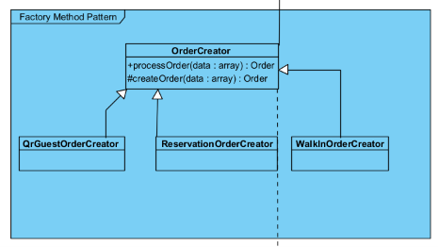
Kết luận ngắn gọn: Sử dụng Factory Method giúp chuẩn hóa quy trình tạo lập đơn hàng từ nhiều nguồn khác nhau, giúp tách biệt hoàn toàn logic nghiệp vụ (Business Logic) khỏi logic khởi tạo đối tượng, tạo nền tảng vững chắc cho việc mở rộng các kênh bán hàng trong tương lai.

2.1.4. Code cái đặt tương ứng
Lớp Creator Trừu tượng (Abstract Creator):
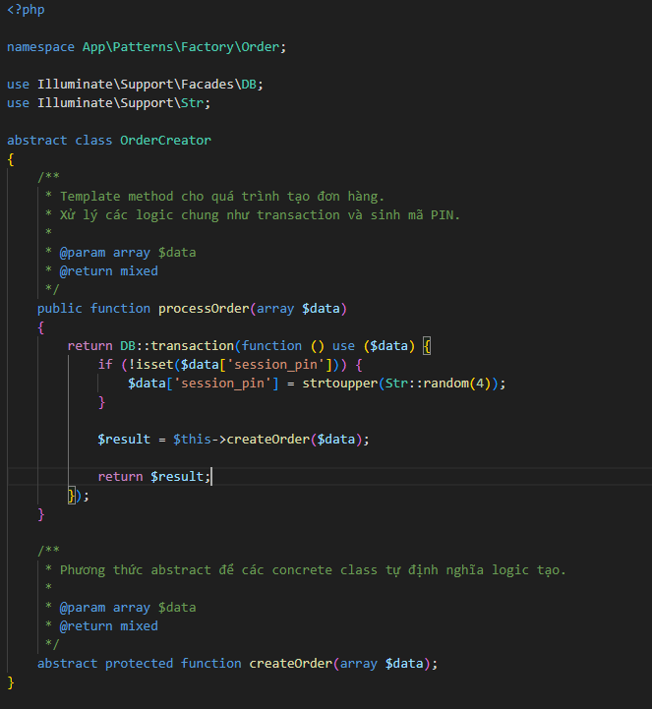
Concrete Creators:
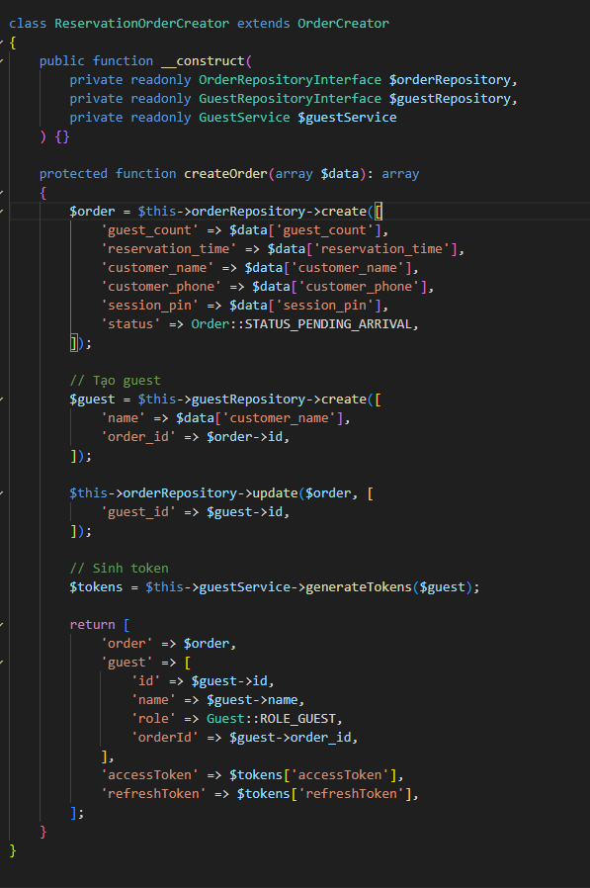
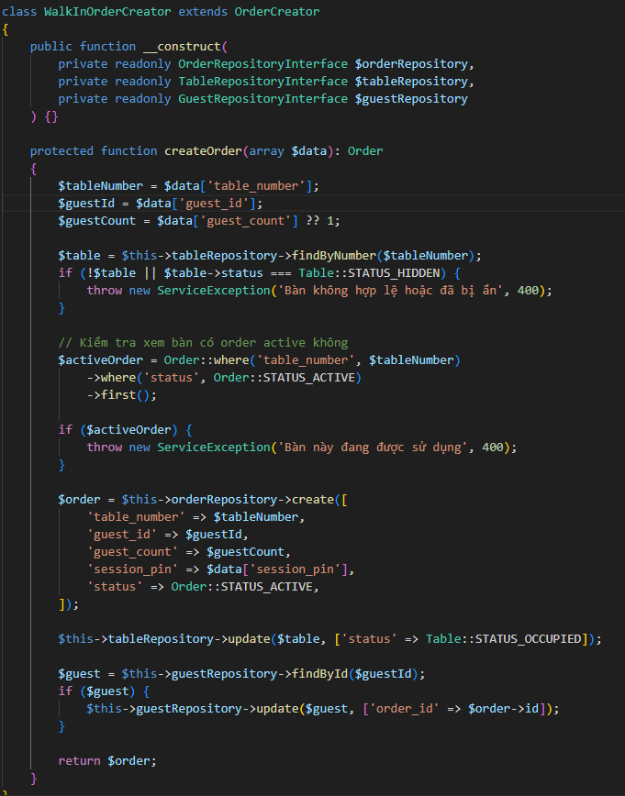

Client:
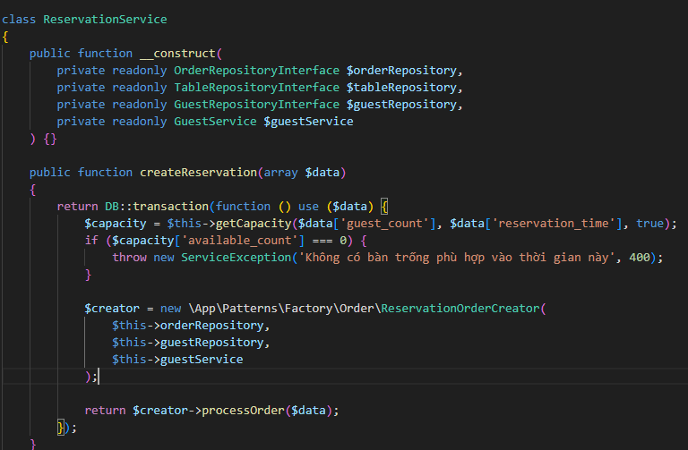
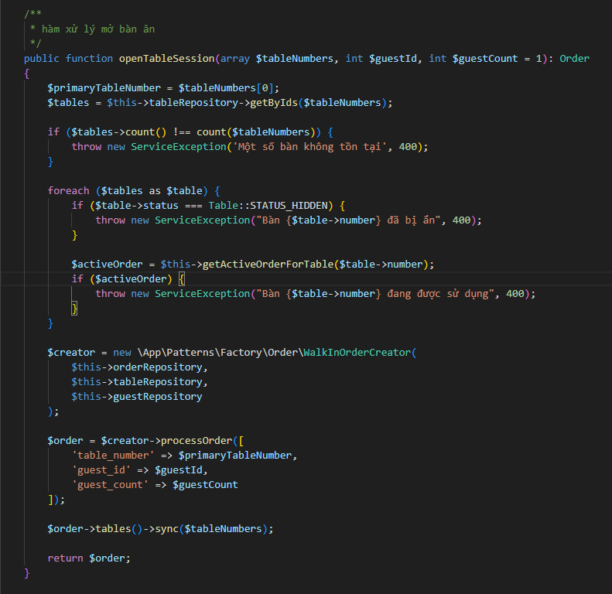

2.2. Hệ Thống Thông Báo Sự Kiện Đơn Hàng (Observer Pattern)

2.2.1. Khái niệm
Observer Pattern là một mẫu thiết kế hành vi (behavioral pattern) thiết lập mối quan hệ phụ thuộc một-nhiều giữa các đối tượng, sao cho khi một đối tượng thay đổi trạng thái, tất cả các đối tượng phụ thuộc của nó sẽ tự động nhận được thông báo và cập nhật.
Trong hệ thống đặt món, pattern này được tự thiết kế để xử lý các tác vụ phát sinh ngay sau khi đơn hàng được lưu thành công:
- Subject (EventSubject / OrderEventManager): Nơi quản lý danh sách các Observers và kích hoạt hàm notify() khi đơn hàng có biến động.
- Observer (EventObserver): Interface định nghĩa phương thức nhận tin update().
- Concrete Observers (SocketNotificationObserver, RevenueUpdateObserver): Các thành phần nhận dữ liệu để bắn tín hiệu realtime qua WebSockets hoặc cập nhật biểu đồ doanh thu theo thời gian thực.
Cơ chế hoạt động: Khi OrderService kết thúc việc lưu trữ đơn hàng thông qua Repository, nó sẽ gọi $orderEventManager->notify($eventData). Ngay lập tức, thông tin sẽ được đẩy tới SocketNotificationObserver để báo cho nhà bếp/quản lý và RevenueUpdateObserver để tính toán lại doanh thu. OrderService hoàn toàn giải phóng khỏi các tác vụ phụ trợ này.

2.2.2. Ưu điểm cốt lõi của giải pháp
Ưu điểm | Giải thích chi tiết
Loose Coupling tuyệt đối | Chủ thể phát sự kiện (OrderEventManager) và các đối tượng nhận sự kiện (Observers) không cần biết chi tiết về nhau, họ chỉ giao tiếp qua interface chung.
Mở rộng tính năng phi chức năng | Thêm các tính năng như: Gửi email biên lai cho khách, trừ số lượng nguyên liệu trong kho... chỉ cần tạo thêm Observer mới và attach vào hệ thống.
Tối ưu luồng xử lý chính | Giúp mã nguồn xử lý luồng cốt lõi (tạo đơn) không bị block hoặc ảnh hưởng nếu một trong các tác vụ phụ (như tính toán doanh thu) gặp sự cố.

2.2.3. Bảng so sánh trực quan: Trước và Sau Refactoring
Tiêu chí | TRƯỚC khi Refactoring | SAU khi Refactoring
Cách gọi các dịch vụ phụ | OrderService gọi trực tiếp SocketService::send() và RevenueService::update(). | OrderService chỉ ra lệnh cho EventManager: $manager->notify($data).
Sự phụ thuộc (Dependency) | OrderService phải inject cả SocketService lẫn RevenueService (Phình to constructor). | OrderService chỉ cần duy nhất OrderEventManager.
Rủi ro khi bảo trì | Sửa logic hoặc đổi tên hàm trong SocketService có nguy cơ làm hỏng luôn luồng lưu đơn hàng của khách. | Logic thông báo tách biệt hoàn toàn, lỗi ở Observer không làm gián đoạn việc lưu đơn vào DB.
Bảo đảm SOLID | Vi phạm Single Responsibility vì một Service phải lo cả lưu trữ dữ liệu lẫn đẩy tin realtime, cập nhật báo cáo. | Tuân thủ nghiêm ngặt, mỗi Class đảm nhận một nhiệm vụ chuyên biệt và duy nhất.
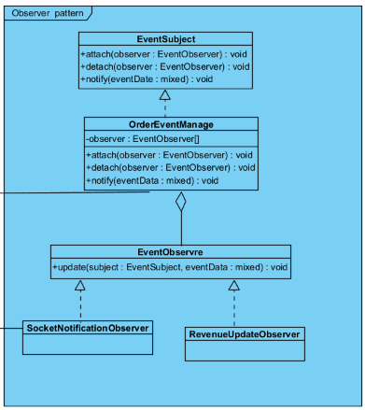
Kết luận ngắn gọn: Observer Pattern biến hệ thống đặt món từ kiến trúc tuần tự (Procedural) thành kiến trúc Hướng sự kiện (Event-Driven Architecture), giúp backend chạy mượt mà, cô lập lỗi tốt và cực kỳ linh hoạt khi thêm thắt các tính năng hướng khách hàng.

2.2.3. Code cài đặt tương ứng

Khai báo Hợp đồng (Interfaces):
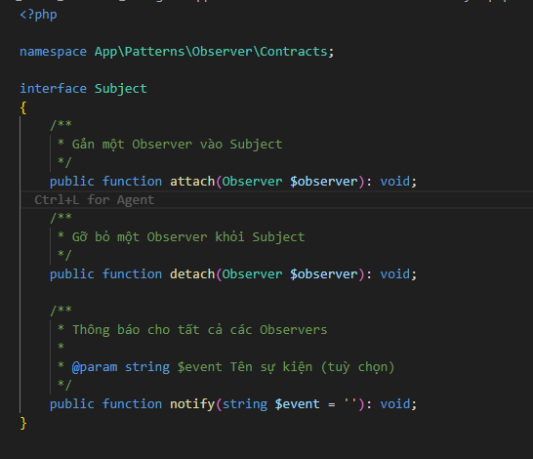
Concrete Subjects:
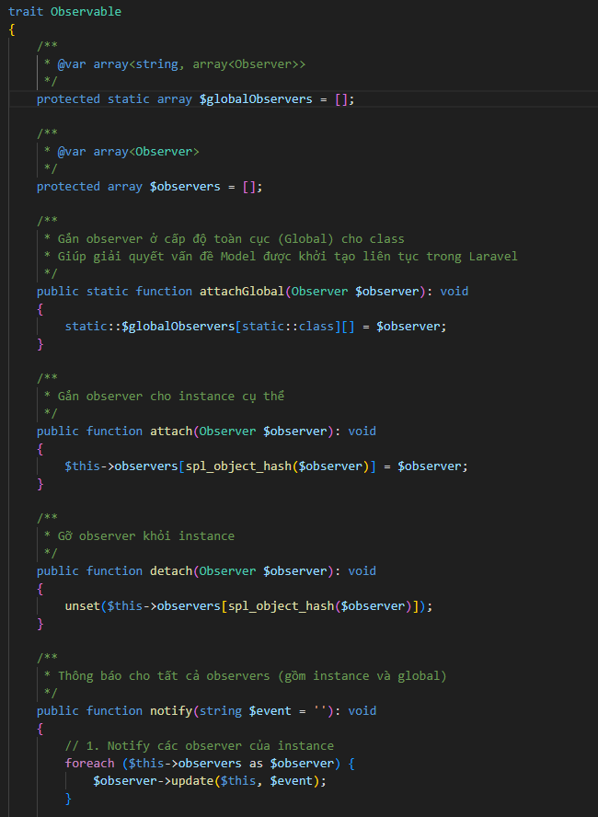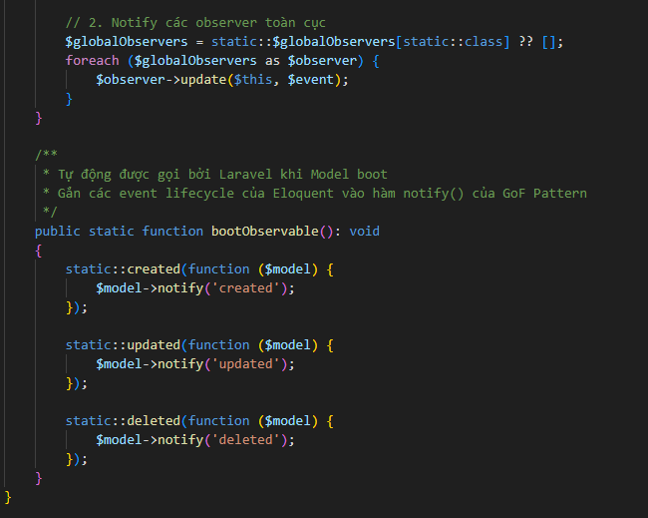
Concrete Observers:
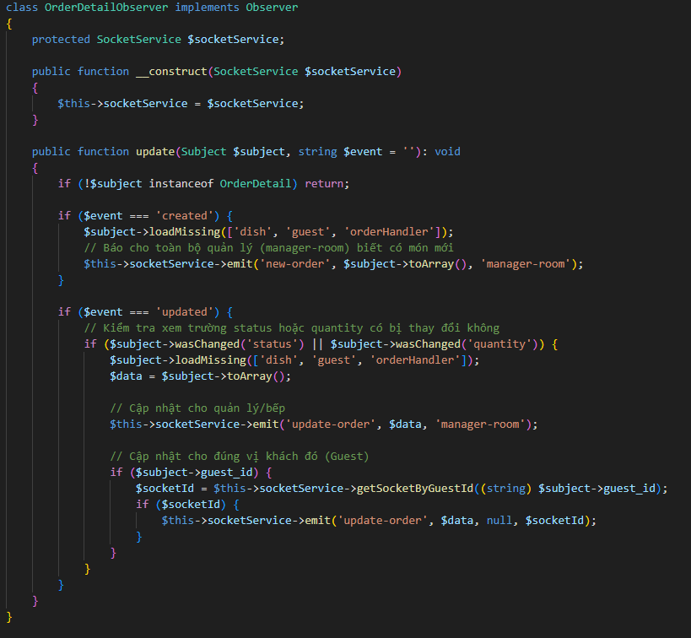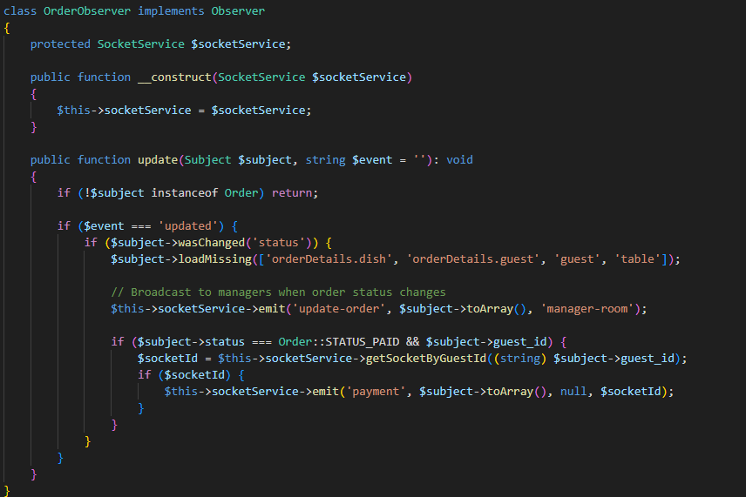
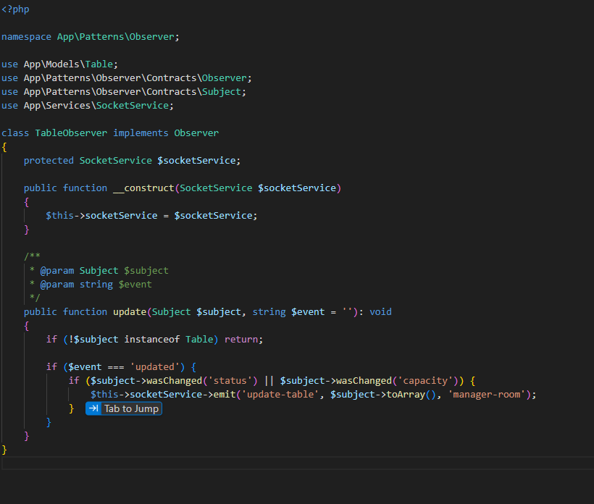

2.3. Quản Lý Đa Dạng Phương Thức Lưu Trữ Ảnh (Strategy Pattern)

2.3.1. Khái niệm
Strategy Pattern là một mẫu thiết kế hành vi (behavioral pattern) cho phép định nghĩa một tập hợp các thuật toán, đóng gói từng thuật toán lại và làm cho chúng có thể thay thế lẫn nhau tại thời điểm runtime mà không làm thay đổi client sử dụng nó.
Trong hệ thống, pattern này được dùng để giải quyết bài toán upload/delete hình ảnh (ảnh đại diện của Account và ảnh món ăn của Dish):
- Strategy Interface (ImageStorageStrategy): Định nghĩa các ký kết chung cho việc quản lý file hình ảnh bao gồm upload(), delete(), và getUrl().
- Concrete Strategies (S3ImageStorageStrategy, LocalImageStorageStrategy): Triển khai thực tế việc lưu trữ hình ảnh trên cloud (Amazon S3) hoặc lưu trực tiếp tại ổ cứng server local.
Cơ chế hoạt động: Cả DishService và AccountService đều chứa một thuộc tính kiểu ImageStorageStrategy. Khi cần upload ảnh, chúng chỉ việc gọi $this->imageStorage->upload($file). Hệ thống sẽ dựa vào file cấu hình (.env) để tự động inject chiến lược lưu trữ tương ứng mà mã nguồn trong các Service không hề thay đổi một dòng nào.

2.3.2. Ưu điểm cốt lõi của giải pháp
Ưu điểm | Giải thích chi tiết
Chuyển đổi môi trường linh hoạt | Khi code ở Local (Development), hệ thống dùng LocalImageStorageStrategy. Khi deploy lên Production, chỉ cần đổi config sang S3ImageStorageStrategy là xong.
Cách ly mã nguồn bên thứ 3 | Toàn bộ các thư viện phức tạp của AWS SDK được đóng gói gọn gàng bên trong S3ImageStorageStrategy, không làm rác mã nguồn nghiệp vụ của DishService.
Dễ dàng viết Unit Test | Có thể dễ dàng tạo ra một MockImageStorageStrategy để test luồng chạy của Service mà không cần tốn tài nguyên upload file thật lên mạng.

2.3.3. Bảng so sánh trực quan: Trước và Sau Refactoring
Tiêu chí | TRƯỚC khi Refactoring | SAU khi Refactoring
Logic xử lý File | Viết các đoạn code kiểm tra điều kiện if (env == 'production') để chọn hàm upload của AWS hoặc Local trong từng Service. | Gọi duy nhất một hàm interface thống nhất: $this->imageStorage->upload($file).
Sự lặp lại code (DRY) | Cả DishService và AccountService đều phải copy-paste lại các đoạn code cấu hình upload file giống nhau. | Logic upload được gom về đúng vị trí của các Strategy Class, đảm bảo tính tái sử dụng cao.
Thay đổi nhà cung cấp | Nếu chuyển từ AWS S3 sang Google Cloud Storage, bạn phải lục tìm tất cả các file Service để sửa lại code. | Chỉ cần tạo thêm GoogleCloudStorageStrategy triển khai từ interface, các Service giữ nguyên vẹn.

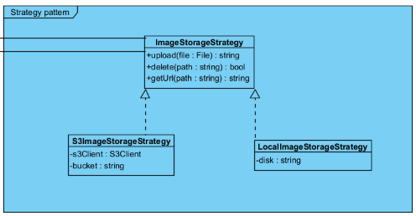
Kết luận ngắn gọn: Bằng việc áp dụng Strategy Pattern, hệ thống đã cô lập hoàn toàn hạ tầng lưu trữ (Infrastructure) khỏi tầng nghiệp vụ (Domain Logic), giúp ứng dụng dễ dàng thích ứng với sự thay đổi của các dịch vụ đám mây (Cloud Services) bên thứ ba.

2.3.4. Code cài đặt tương ứng
Strategy Interface:
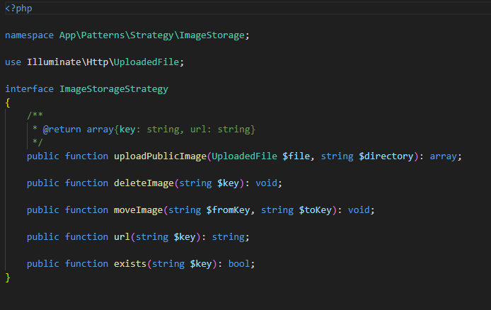
Concrete Strategy:
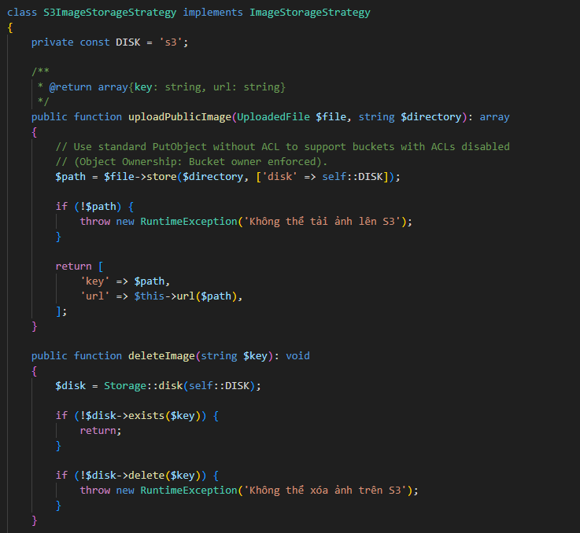
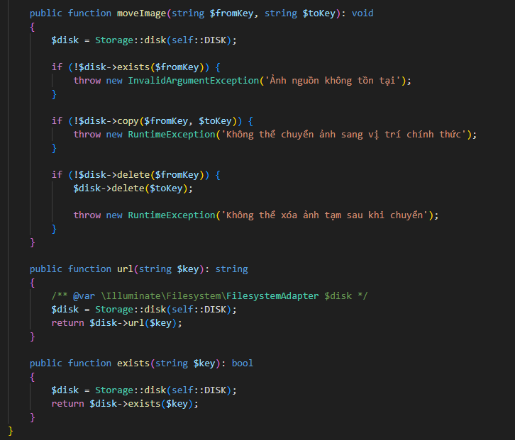
Context / Client:
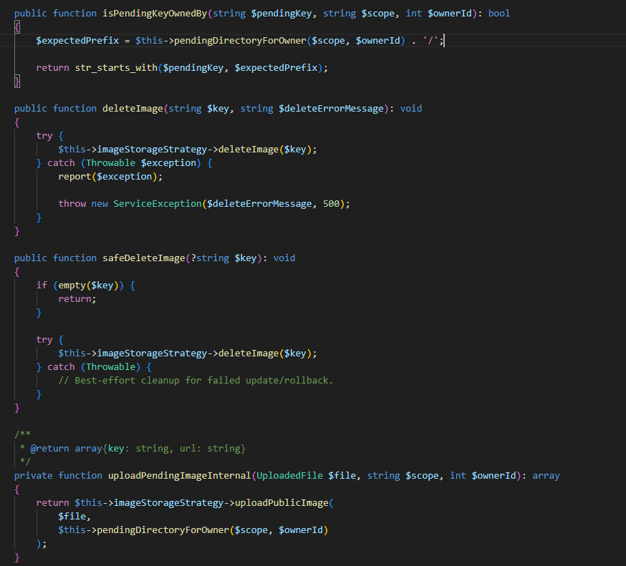

2.4. Quản Lý Vòng Đời Trạng Thế Đơn Hàng (State Pattern)

2.4.1. Khái niệm
State Pattern là một mẫu thiết kế hành vi (behavioral pattern) cho phép một đối tượng thay đổi hành vi của nó khi trạng thái nội bộ của nó thay đổi. Đối tượng sẽ xuất hiện giống như đang thay đổi class của chính nó.
Hệ thống đặt món nhà hàng có vòng đời thực thể cực kỳ phức tạp (Đơn hàng cần chuyển từ Chờ thanh toán -> Đã thanh toán -> Đã phục vụ/Hủy; Món ăn chuyển từ Chờ nấu -> Đang nấu -> Đã lên món). Bạn đã áp dụng mẫu này một cách tinh tế trên 2 thực thể cốt lõi:
- Context (Order, OrderDetail): Giữ tham chiếu đến thực thể State hiện tại (OrderState, OrderDetailState) và ủy quyền xử lý hành vi cho nó.
- State Interface & Concrete States (OrderState, PendingOrderState, PaidOrderState,...): Định nghĩa và hiện thực hóa các hành vi tương ứng với từng trạng thái cụ thể của đơn hàng.
Cơ chế hoạt động: Khi hàm pay() hoặc cancel() được gọi trên thực thể Order, nó không tự xử lý mà chuyển tiếp yêu cầu sang đối tượng trạng thái hiện tại thông qua $this->state->pay($this). Nếu đơn hàng đang ở trạng thái PaidOrderState, hành vi cancel() sẽ tự động bị từ chối hoặc ném ra biệt lệ (Exception) theo đúng quy tắc nghiệp vụ.

2.4.2. Ưu điểm cốt lõi của giải pháp
Ưu điểm | Giải thích chi tiết
Loại bỏ "If-Else" Hell | Loại bỏ hoàn toàn các cấu trúc rẽ nhánh phức tạp, lồng nhau dày đặc dùng để kiểm tra điều kiện trạng thái trước khi thực hiện hành động.
Đóng gói quy tắc chuyển trạng thái | Toàn bộ luật di chuyển trạng thái (StateMachine) được quy định rõ ràng trong từng Class trạng thái cụ thể, giúp code cực kỳ tường minh.
An toàn về mặt dữ liệu | Ngăn chặn triệt để các hành vi bất hợp pháp do sai lệch trạng thái logic (Ví dụ: Đơn hàng đã thanh toán thì không được phép bấm Hủy/Cancel nữa).

2.4.3. Bảng so sánh trực quan: Trước và Sau Refactoring
Tiêu chí | TRƯỚC khi Refactoring | SAU khi Refactoring
Cấu trúc hàm xử lý nghiệp vụ | Hàm pay() hoặc serve() chứa hàng tá dòng code if ($this->status == '...') để check quyền hành động. | Hàm cực kỳ ngắn gọn, chỉ có một dòng duy nhất: $this->state->pay($this).
Khả năng bảo trì luật nghiệp vụ | Rất khó đọc và chỉnh sửa vì các quy tắc chuyển đổi trạng thái bị trộn lẫn chung với code logic tính toán khác. | Mỗi trạng thái là một Class riêng biệt. Muốn sửa logic của trạng thái nào, chỉ cần mở đúng file Class đó.
Thêm trạng thái mới | (Ví dụ: Thêm trạng thái Refunded - Đã hoàn tiền) Phải đi rà soát và sửa đổi điều kiện của tất cả các hàm cũ trong Entity. | Chỉ cần tạo thêm class RefundedOrderState và cài đặt các hàm tương ứng của interface OrderState.

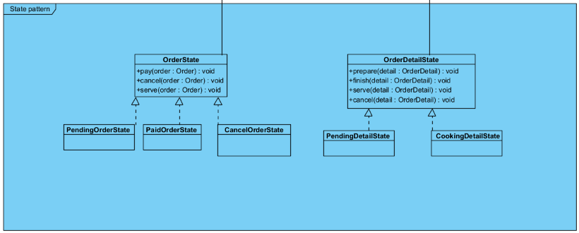
Kết luận ngắn gọn: State Pattern nâng tầm thực thể Domain (Order, OrderDetail) trở nên thông minh và tự trị (Rich Domain Model). Khử triệt để mùi mã xấu (Bad smells) từ những vòng lặp if/else vô tận, đảm bảo luồng vận hành của nhà hàng không bao giờ bị sai lệch logic trạng thái.

2.4.4. Code cái đặt tương ứng
State Interface:
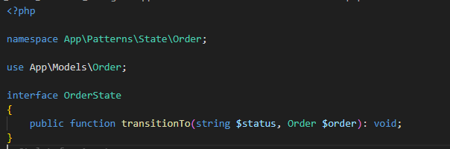
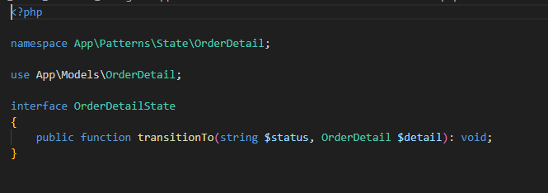
Concrete States:
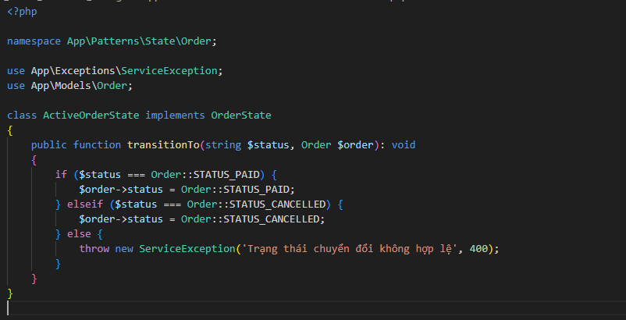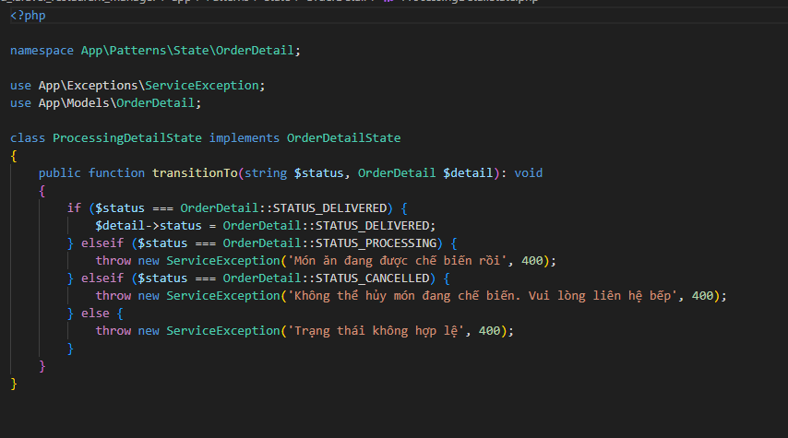
Context:
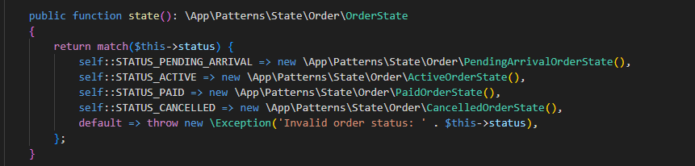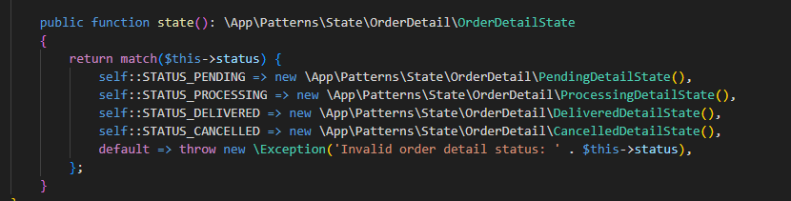
Client:
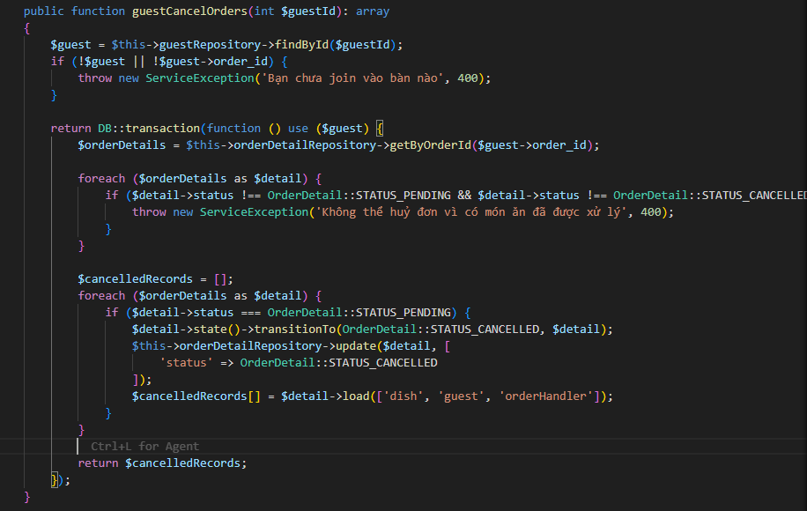

2.5. Tách Biệt Tầng Truy Cập Dữ Liệu (Repository Pattern)

2.5.1. Khái niệm
Repository Pattern là một mẫu thiết kế kiến trúc đóng vai trò như một lớp trung gian giữa Tầng nghiệp vụ (Business Logic Layer - Services) và Tầng dữ liệu (Data Access Layer - Database/ORM). Nó tạo ra một lớp trừu tượng để quản lý các thao tác truy vấn, giúp việc lưu trữ và lấy dữ liệu giống như việc tương tác với một bộ sưu tập (Collection) trong bộ nhớ.
Trong kiến trúc của bạn, pattern này được triển khai theo quy chuẩn Dependency Inversion (chữ D trong SOLID):
- Repository Interface (OrderRepositoryInterface, OrderDetailRepositoryInterface,...): Định nghĩa các ký kết (methods) thao tác dữ liệu mà tầng Service cần dùng (Ví dụ: findByIdWithRelations(), getByFilters()).
- Concrete Repository (OrderRepository, OrderDetailRepository,...): Hiện thực hóa các phương thức đó bằng công nghệ cụ thể (ví dụ: Eloquent ORM của Laravel) và tương tác trực tiếp với các Domain Models (Order, OrderDetail).
Cơ chế hoạt động: OrderService khi cần lấy dữ liệu đơn hàng sẽ gọi phương thức của OrderRepositoryInterface. Tại thời điểm runtime, Laravel sẽ tự động inject class cụ thể là OrderRepository vào để thực thi truy vấn database. Service hoàn toàn không cần quan tâm cơ sở dữ liệu phía sau là MySQL, PostgreSQL hay MongoDB, cũng không cần biết các câu lệnh query chi tiết được viết ra sao.

2.5.2. Ưu điểm cốt lõi của giải pháp
Ưu điểm | Giải thích chi tiết
Giảm Coupling (Lỏng lẻo hóa liên kết) | Tách biệt hoàn toàn logic nghiệp vụ (Domain Logic) khỏi logic truy vấn dữ liệu (Data Access Logic). Service không bị dính chặt vào Eloquent ORM.
Tránh trùng lặp code (DRY - Don't Repeat Yourself) | Gom các câu truy vấn phức tạp (như lọc đơn hàng theo ngày, eager loading các mối quan hệ) vào một nơi duy nhất để tái sử dụng ở nhiều Service khác nhau.
Tối ưu hóa viết Unit Test | Khi viết kiểm thử cho Service, bạn có thể dễ dàng "mock" (giả lập) các Repository Interfaces để trả về dữ liệu mẫu mà không cần kết nối với Database thật, giúp tốc độ chạy test cực nhanh.
Dễ dàng thay đổi công nghệ lưu trữ | Nếu trong tương lai bạn muốn đổi từ MySQL sang một cơ sở dữ liệu NoSQL hoặc gọi dữ liệu từ một API bên thứ ba, bạn chỉ cần tạo Class Repository mới triển khai từ Interface cũ, mã nguồn tầng Service giữ nguyên 100%.

2.5.3. Bảng so sánh trực quan: Trước và Sau Refactoring
Tiêu chí | TRƯỚC khi Refactoring | SAU khi Refactoring
Cách thức gọi truy vấn | Service gọi trực tiếp Model: Order::where(...)->with(...)->get() | Service gọi qua lớp trung gian: $this->orderRepo->getByFilters(...)
Vị trí đặt logic Query | Nằm rải rác, lặp đi lặp lại ở nhiều hàm trong các file Service khác nhau. | Tập trung gọn gàng trong các Class Repository chuyên trách.
Sự phụ thuộc vào Framework | Cao – Tầng nghiệp vụ phụ thuộc chặt chẽ vào các hàm độc quyền của Eloquent ORM. | Thấp – Tầng nghiệp vụ chỉ phụ thuộc vào các hàm do chính bạn định nghĩa ở Interface.
Kiểm thử tự động (Testing) | Phải cấu hình Database test, chạy Migrations và Seeder thực tế mới test được hàm của Service. | Chỉ cần Mock Interface và cấu hình giá trị trả về giả lập, độc lập hoàn toàn với DB.
Khi thay đổi cấu trúc bảng | Phải đi lục lại tất cả các câu lệnh query ở khắp các Service để sửa đổi. | Chỉ cần vào đúng file Repository tương ứng để cập nhật lại logic truy vấn.
Kết luận ngắn gọn: Repository Pattern là "tấm khiên" bảo vệ tầng nghiệp vụ khỏi những biến động của hạ tầng dữ liệu. Việc áp dụng pattern này giúp hệ thống quản lý mã nguồn lưu trữ tập trung, tăng tính tái sử dụng, đồng thời dọn đường cho việc viết Unit Test tự động chuẩn chỉnh và chuyên nghiệp.

2.5.4. Code cài đặt tương ứng
Interfaces/Contracts:
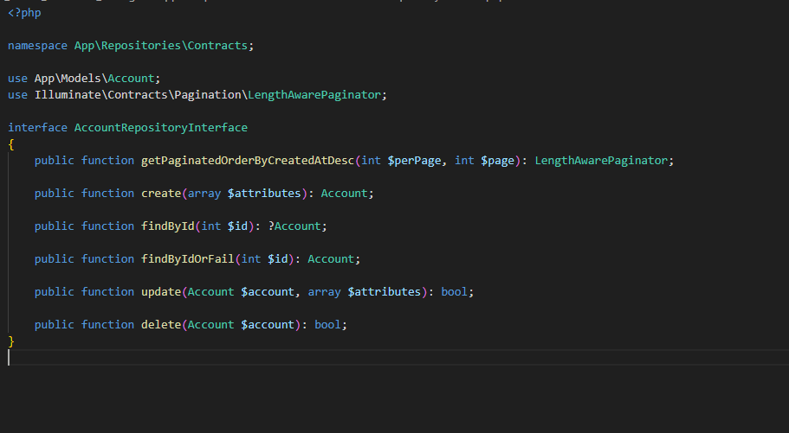

Concrete Repositories:
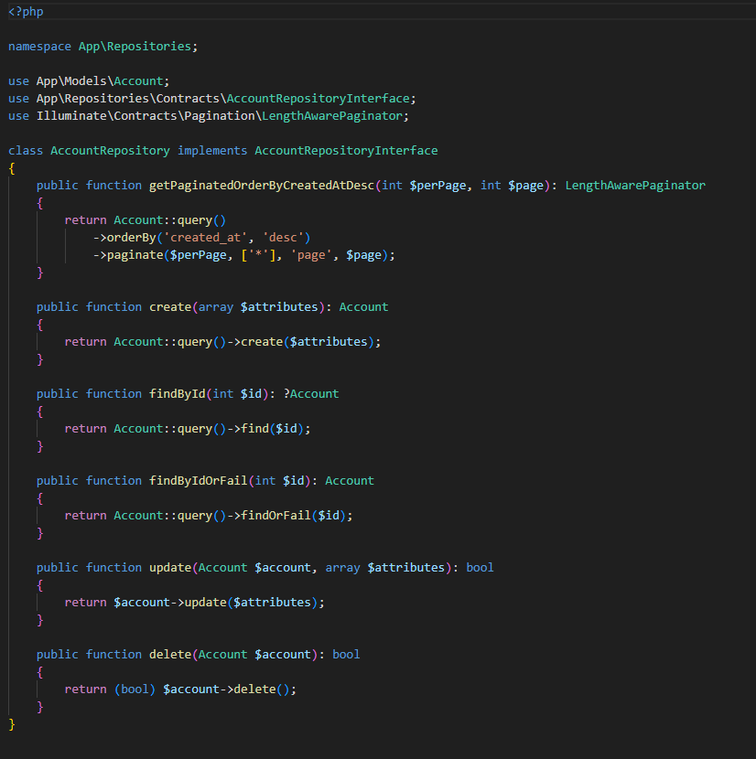

Dependency Injection:
